

高爾夫》新加坡利夫賽，尼曼第二天追上強森

2025年3月15日

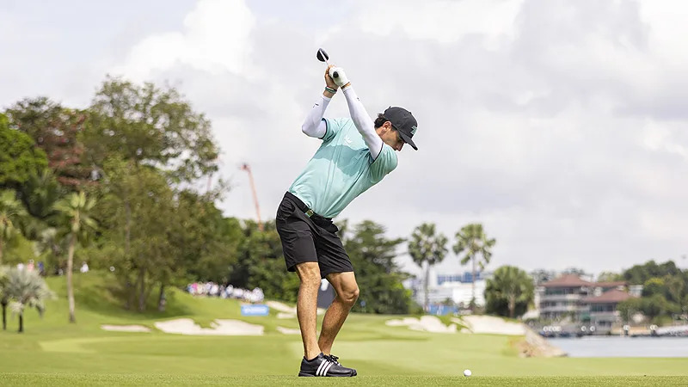
【羅開新聞中心Thomas LO綜合報導 圖╱Chris Trotman 拍攝╱LIV Golf提供】總獎金兩千五百萬美元的LIV Golf Singapore presented by Aramco（新加坡利夫賽），三月十五日，在新加坡Sentosa Golf Club（聖陶沙高爾夫俱樂部）的The Serapong Course（實拉蓬球場），完成第二天賽程。領先出發的前世界第一Dustin Johnson（達斯汀‧強森）週六在比賽中段出現亂流，交出六十八桿，與打出六十四桿的「智利小子」Joaquin Niemann（華金‧尼曼），兩人並列第二回合領先榜。
自從2022年加入利夫聯賽以來，強森每年都有一勝，今年前兩場分別為並列四十四和並列三十一，上周在Hong Kong Golf Club（香港高爾夫球場）更是敬陪末座，還好，比賽每周都是重新開始。
擁有二十四座美巡冠軍的強森，開局搶攻六十三桿，今天帶著三桿領先出發，連打了六個帕，在第七到第九洞連中三元，雖然在第十、第十二洞吞下兩柏忌，第十五、第十六洞射下一對背靠背的小鳥，終場交出六十八桿，以總成績低於標準十一桿的一百三十一桿，連續兩天位居成績榜排頭。
「這裡的競爭非常激烈，」現年四十歲的強森說：「每位球員都相當厲害。團隊要贏，真的相當艱難。 要擊敗狀態這麼好的尼曼（本季已經贏得一勝）絕對困難。」
「他這個賽季表現非常出色，」強森說：「明天將會是一個嚴峻的挑戰。」
尼曼在前九、後九洞各有四鳥進帳，交出一個柏忌的六十四桿，以總成績低於標準十一桿，追上強森，雙雄並列領先三十六洞成績榜。
2022年LIV Golf Invitational Boston（利夫波士頓邀請賽），強森在延長賽以老鷹打敗尼曼贏得比賽。尼曼說：「我仍然記得那一天。我在LIV的第一週。他打得很好，我也很棒。我記得我在幾個洞中處於領先地位，而他隨後又拿下小鳥，並在延長賽打出精彩推桿。」
「和強森一起打球總是很有趣，」尼曼說。「我對明天的比賽，感到很興奮。」
哥倫比亞選手Sebastian Munoz（沙巴斯提恩‧慕尼歐茲）在第十八洞抓下今天第四鳥，交出一個柏忌的六十八桿，與連續兩天都是六十七桿的Cameron Tringale（卡麥隆‧川葛爾）、都是六十六桿的美國人Jason Kokrak（傑森‧寇克拉克）、澳洲選手Lucas Herbert（盧卡斯‧赫伯特），四人總成績都是低於標準八桿，並列成績榜第三位。
紐西蘭選手Ben Campbell（班‧坎貝爾）交出六十七桿，以總成績低於標準七桿，單獨排名第七。
上週並列十二的我國選手李玠柏（Max Lee Chieh-po）今天抓三鳥、三柏忌，收平標準七十一桿，以總成績低於標準一桿，排名原地踏步的停留在第二十五位。
新科香港站冠軍Sergio Garcia（瑟吉歐‧賈西亞）今天抓兩鳥、一柏忌，交出七十桿，並列三十一位。
團體戰況方面，強森帶頭衝刺，Thomas Pieters（湯瑪斯‧彼特斯）、Harold Varner III（哈洛德‧瓦納三世）、和Patrick Reed（派崔克‧瑞德）的4Aces GC隊，團體以總成績低於標準二十桿，第二天單獨領先。
Phil Mickelson（菲爾‧米克森）帶領的「HyFlyers GC」，以總成績低於標準十五桿，暫居第二。
今年已經贏得兩勝，賈西亞帶領的「Fireballs GC」與尼曼領軍的拉丁美洲戰隊Torque GC，都以總成績低於標準十二桿，並居成績榜第三位。

